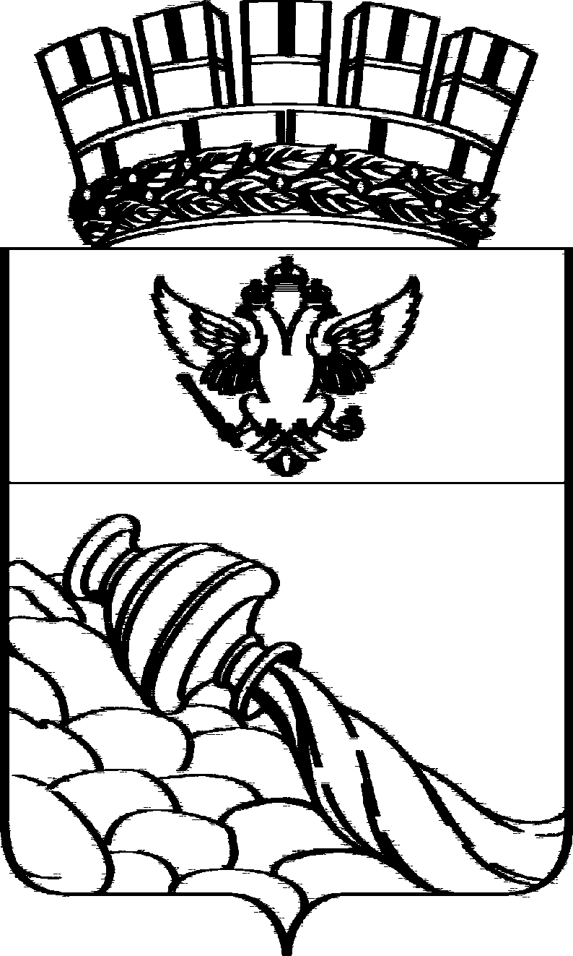
ВОРОНЕЖСКАЯ ГОРОДСКАЯ ДУМА

РЕШЕНИЕ

от 19.03.2025 № 1223-V
О внесении изменений в решение Воронежской городской Думы от 24.04.2024 № 990-V «Об утверждении Положения о порядке определения размера платы за увеличение площади земельных участков, находящихся в частной собственности, в результате их перераспределения с земельными участками, находящимися в собственности муниципального образования городской округ город Воронеж»

В целях приведения в соответствие действующему законодательству Воронежская городская Дума
РЕШИЛА:
1. Внести в приложение к решению Воронежской городской Думы от 24.04.2024 № 990-V «Об утверждении Положения о порядке определения размера платы за увеличение площади земельных участков, находящихся в частной собственности, в результате их перераспределения с земельными участками, находящимися в собственности муниципального образования городской округ город Воронеж» следующие изменения:
1.1. В пункте 3 слова «как 50 процентов кадастровой стоимости» заменить словами «в размере кадастровой стоимости», слова «пунктами 4, 5, 5.1 настоящего Положения» заменить словами «пунктами 4, 5, 5.1, 5.2 настоящего Положения».
1.2. Дополнить пунктом 5.2 следующего содержания:
«5.2. Размер платы в случае перераспределения земельных участков, находящихся в собственности религиозной организации, и земельных участков, находящихся в собственности муниципального образования городской округ город Воронеж, определяется как 0,1% кадастровой стоимости земельного участка, рассчитанной пропорционально площади части образуемого земельного участка, подлежащей передаче в собственность религиозной организации в результате перераспределения.».
2. Решение вступает в силу со дня его официального опубликования.

Исполняющий обязанности
Глава городского округа председателя Воронежской
город Воронеж городской Думы
С.А.Петрин О.Н.Черкасов

